*Министерство образования и науки Российской Федерации  
Федеральное государственное бюджетное образовательное учреждение высшего профессионального образования*

|  |  |
| --- | --- |
| **Gerb-BMSTU_01** | **«Московский государственный технический университет  имени Н.Э. Баумана»**  **(МГТУ им. Н.Э. Баумана)** |

ФАКУЛЬТЕТ: Приборостроительный

КАФЕДРА: СМ - 8 «Стартовые комплексы и системы»

ДИСЦИПЛИНА:

**«НАЗЕМНОЕ ОБОРУДОВАНИЕ РАКЕТНО-КОСМИЧЕСКИХ КОМПЛЕКСОВ»**

**ОТЧЕТ ПО ЛАБОРАТОРНОЙ РАБОТЕ**

**НА ТЕМУ:**

**«Моделирование и оценка прочности и жесткости несущих конструкций агрегатов наземной инфраструктуры ракетно-космической техники»**

**ВАРИАНТ № 1**

Выполнил работу студент группы ПС4-92: Алейников Захар Александрович

Дата: Подпись:

Проверил работу: доцент Зверев Вадим Александрович

Дата: Подпись:

Москва, 2024 г.

**ЛАБОРАТОРНАЯ РАБОТА № 1**

**«Расчет несущей способности высотной конструкции агрегата СК »**

**Вариант №5**

Содержание отчета:

[Введение 3](#_Toc53524463)

[1. Исходные данные 3](#_Toc53524464)

[2. Допускаемый коэффициент запаса 6](#_Toc53524465)

[3. Расчетная схема башни 7](#_Toc53524466)

[4. Нагружение башни 10](#_Toc53524467)

[5. Результаты расчета 16](#_Toc53524468)

[6. Анализ результатов расчета 27](#_Toc53524469)

[Заключение 28](#_Toc53524470)

[Контрольные вопросы 30](#_Toc53524471)

[Список литературы 31](#_Toc53524472)

# Введение

Для заданных геометрических параметров высотной конструкции провести анализ прочности и жесткости конструкции с использованием программного комплекса «SADAS». Привести результаты статического конструкции, минимальные коэффициенты запаса. Сделать выводы о работоспособности конструкции.

# Исходные данные

Башня представляет собой ферменную конструкцию, состоящую из 8 одинаковых секций. Секция состоит из балочных элементов различного сечения.

Схема башни приведена на рисунке 1.

Схема секции приведена на рисунке 2.

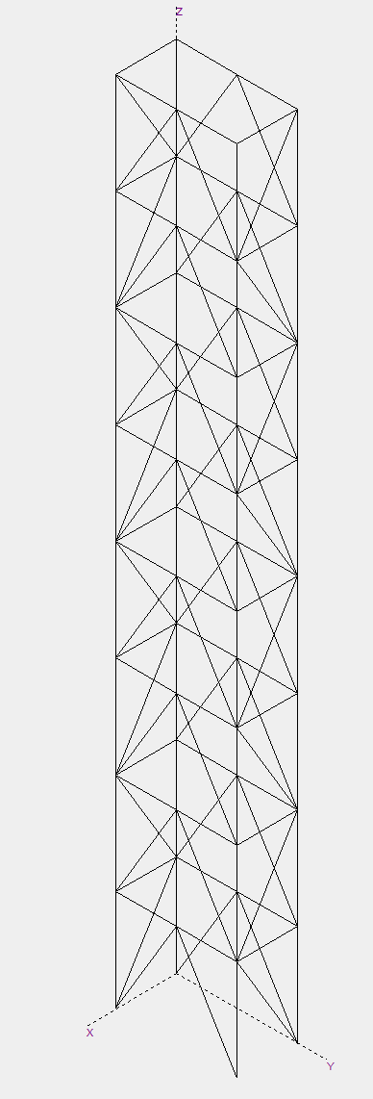

Рисунок 1. Схема башни.

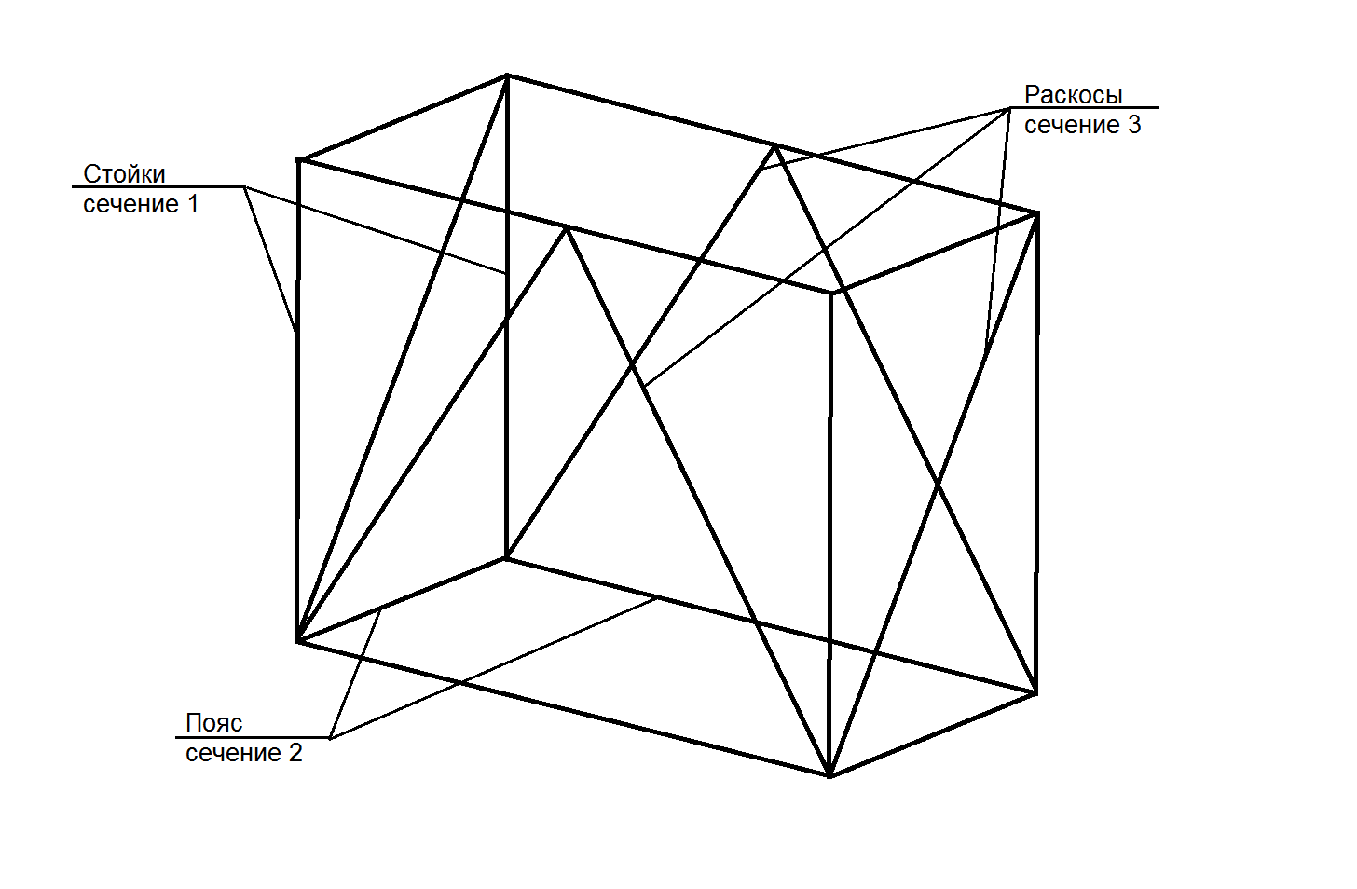

Рисунок 2. Схема секции башни.

Вид сечения представлен на рисунке 3, а геометрические параметры сечений приведены в таблице 1

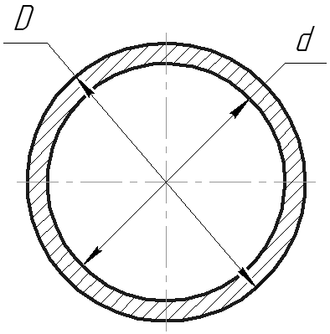

Рисунок 3. Сечение элементов.

Таблица.1 Геометрические параметры сечений.

|  |  |  |
| --- | --- | --- |
| Номер сечения | D, м | d, м |
| 1 | 0.100 | 0.090 |
| 2 | 0.070 | 0.064 |
| 3 | 0.050 | 0.044 |

Параметры секций расчетной башни варианта №1:

* Глубина (ось Х) – 1.5 м;
* Ширина (ось Z) – 3.0 м;
* Высота (ось Y) – 20 м;
* Количество секций – 8.

Поперечные размеры и материал элементов башни (смотри рис. 3 и таблица 1):

* Стойки (вертикальные элементы)– труба с наружним диаметром 100мм и толщиной 5мм;
* Пояса (горизонтальные элементы) – труба с наружним диаметром 70мм и толщиной 3 мм;
* Раскосы (наклонные элементы) – труба с наружним диаметром 50 мм и толщиной 3 мм.
* Материал – Сталь 10ХСНД.

Параметры нагружения:

* Собственный вес конструкции;
* Рабочее ветровое воздействие в направлении осей Х и У:
* Рабочая скорость ветра – 20 м/с;
* Плотность воздуха – 1.6 кг/м3;
* Коэффициент динамичности -2;
* Аэродинамический коэффициент Сх – 1.2;
* Коэффициент увеличения скоростного напора по высоте приведен в таблице 2.

Таблица 2. Коэффициент увеличения скоростного напора по высоте.

|  |  |  |  |  |
| --- | --- | --- | --- | --- |
| **Высота над поверхностью Земли, м** | | | | |
| 0-10 | 20 | 30 | 40 | 50 |
| 1 | 1.22 | 1.37 | 1.48 | 1.58 |

# Допускаемый коэффициент запаса

Для грядущего анализа рассчитаем допускаемый коэффициент запаса для конструкции по ГОСТ Р 51282-99.

Сталь 10ХСНД:

где

n0=1.1 – коэффициент неучтенных факторов, при проектировании агрегата;

n1 – коэффициент, зависящий от расчетного случая и группы составной части агрегат:

n1раб=1.25, – т.к. агрегат относится ко II группе агрегатов, к которой относятся ответственные части агрегата, поломка которых может вызвать повреждение РКН или ее составных частей и (или) к остановке в работе при выполнении рабочей операции;

n2=1.05 –коэффициент дополнительного запаса к разрушающей нагрузке, зависит от отношения  ,

n3=1.00 – коэффициент, учитывающий характер контроля механических свойств материала, материал не подвергается термической обработке.

# Расчетная схема башни

Исходная конструкция изначально представляет собой балочную конструкцию, таким образом, расчетную модель можно представить в виде совокупности стержневых элементов, где 1 стержень есть 1 элемент реальной конструкции. Данное представление конструкции наиболее простое из возможных и дает достаточно точные результаты расчета.

Расчетная модель высотного сооружения представлена рисунке 4.

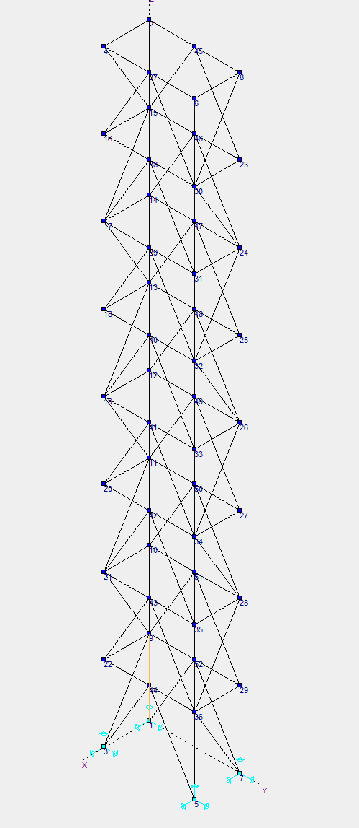

Рисунок 4. Расчетная схема башни.

В основании башни (узлы 1,2,3,4) введены связи (1,2,3), этого достаточно, чтобы полностью ограничить движения данных узлов по всем направлениям.

Рассмотрены два варианта нагружения с нагрузкой:

* весовой вдоль оси Z в отрицательном направление и воздействия силы ветра вдоль оси Х (направление отрицательное);
* весовой вдоль оси Z в отрицательном направление и воздействия силы ветра вдоль оси Y (направление отрицательное).

Сечения элементов, представленные в программе показаны на рисунках 5 – 7.

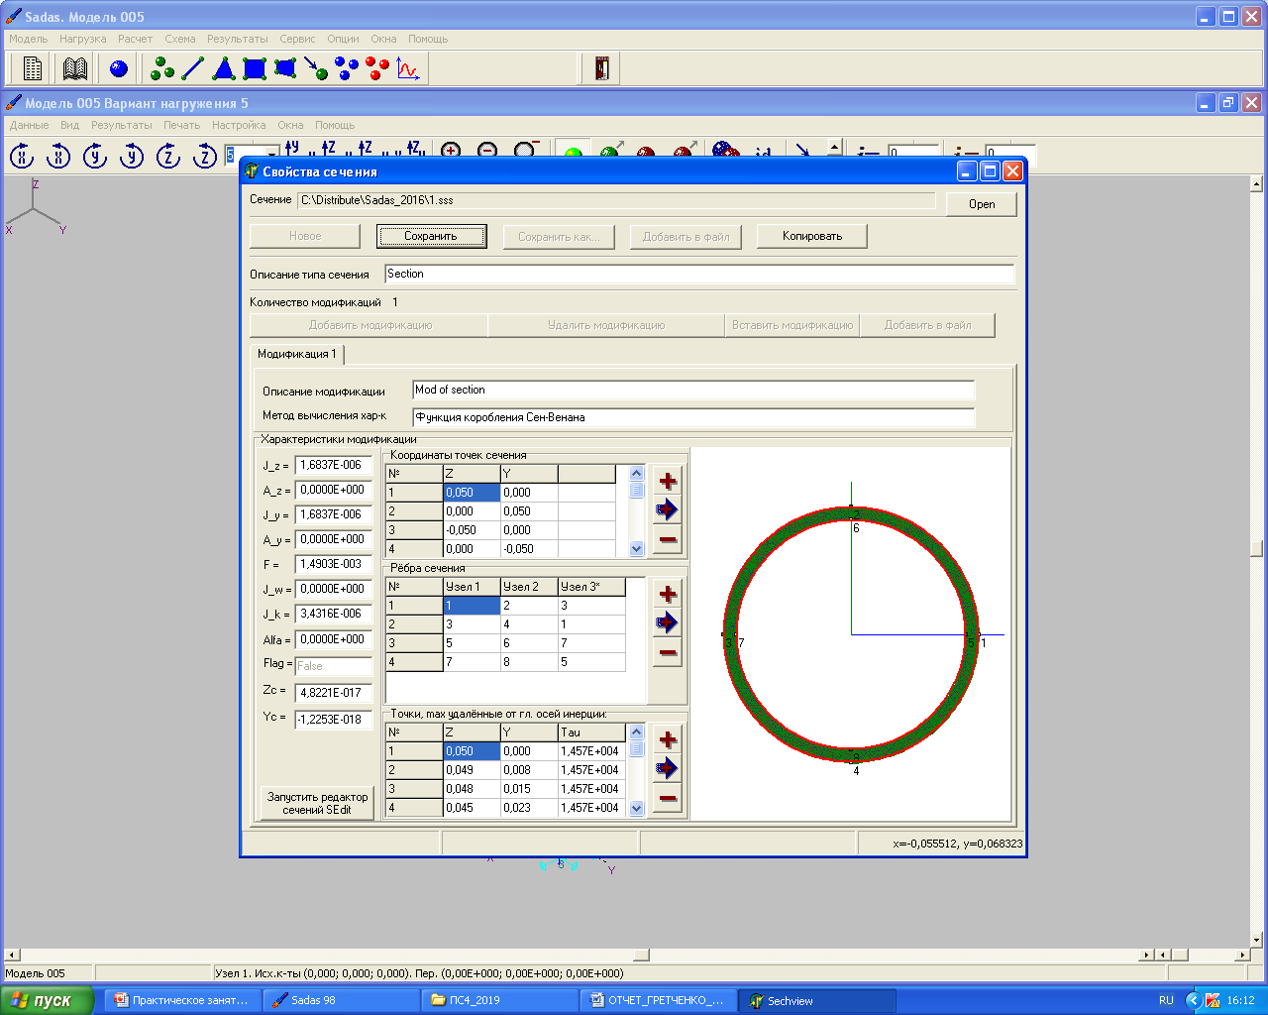

Рисунок 5. Сечение стоек

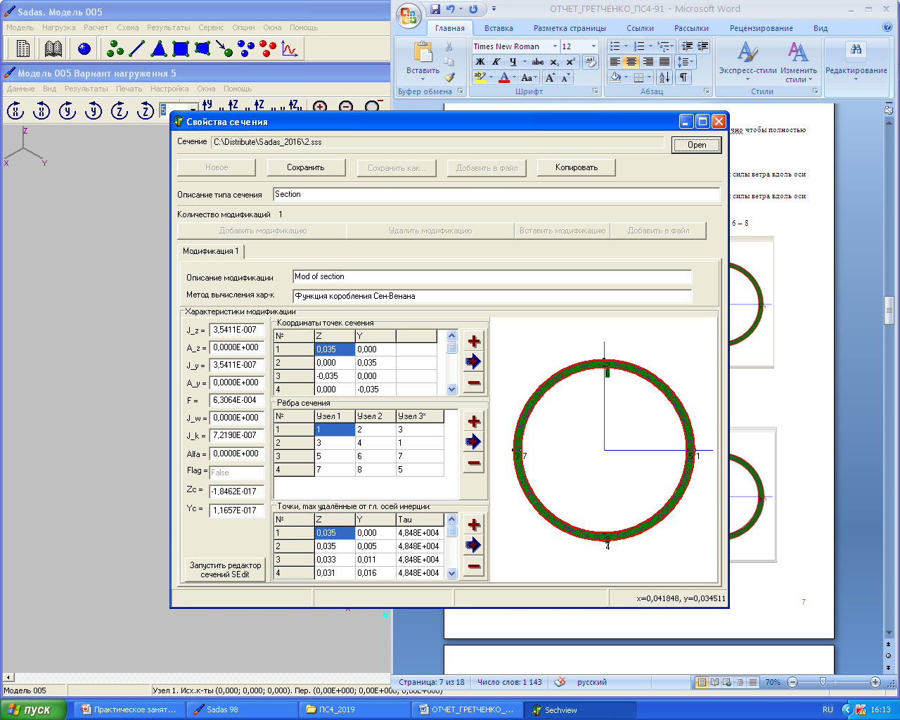

Рисунок 6. Сечение пояса.

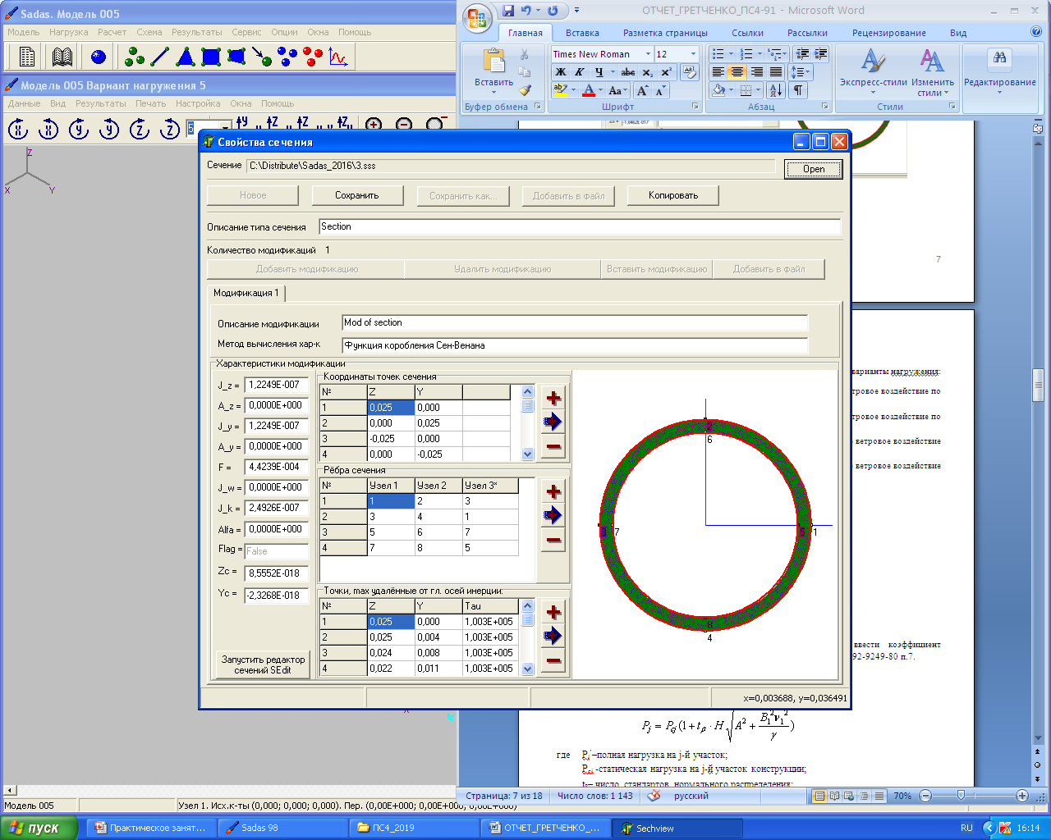

Рисунок 7. Сечение раскосов.

# Нагружение башни

В зависимости от направления ветрового потока различаем следующие варианты нагружения, приведены на рисунке 8:

* Вариант 1 – Вес конструкции сооружения по оси Z (ускорение свободного падения -9.81 м/с2);
* Вариант 2 – Рабочее ветровое воздействие по оси Х (направление отрицательное);
* Вариант 3 – Рабочее ветровое воздействие по оси Y (направление отрицательное);
* Вариант 4 – Вес конструкции башни и оборудования и предельное ветровое воздействие по оси Х (направление отрицательное);
* Вариант 5 – Вес конструкции башни и оборудования и предельное ветровое воздействие по оси Y (направление отрицательное).

Масса конструкции – 1.76 тонн.

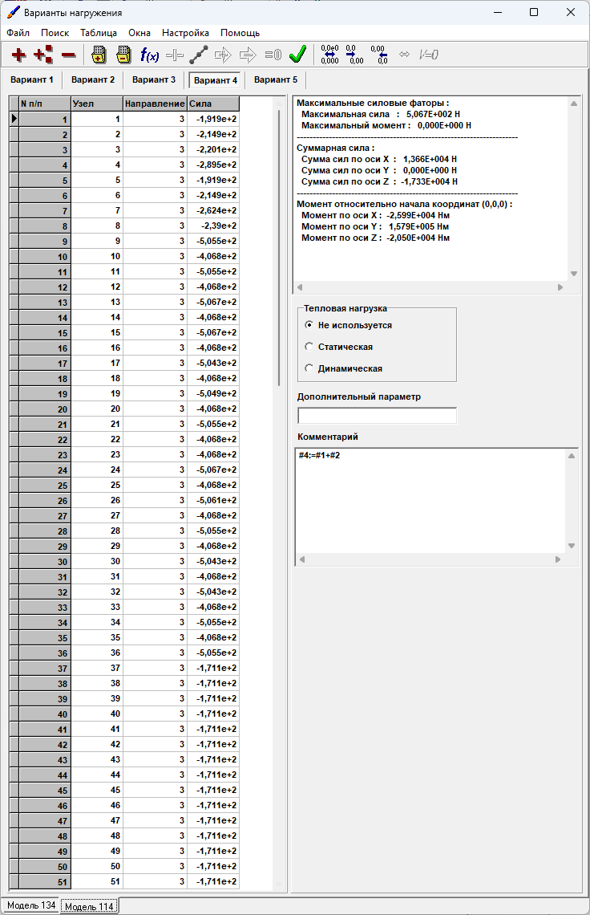

Рисунок 8. Варианты нагружений.

Параметры ветрового воздействия, приведенные ранее в пункте «Исходные данные».

Рабочее ветровое воздействие в направлении осей Х и У:

* Рабочая скорость ветра – 20 м/с;
* Плотность воздуха – 1.6 кг/м3;
* Коэффициент динамичности -2;
* Аэродинамический коэффициент Сх – 1.2;
* Коэффициент увеличения скоростного напора по высоте приведен в таблице 2.

Заданные в ПК «SADAS» параметры ветровых нагрузок от сил ветра приведены на рисунках 9 и 11, расчетные схемы башен с указанием нагрузок на рисунках 10 и 12.

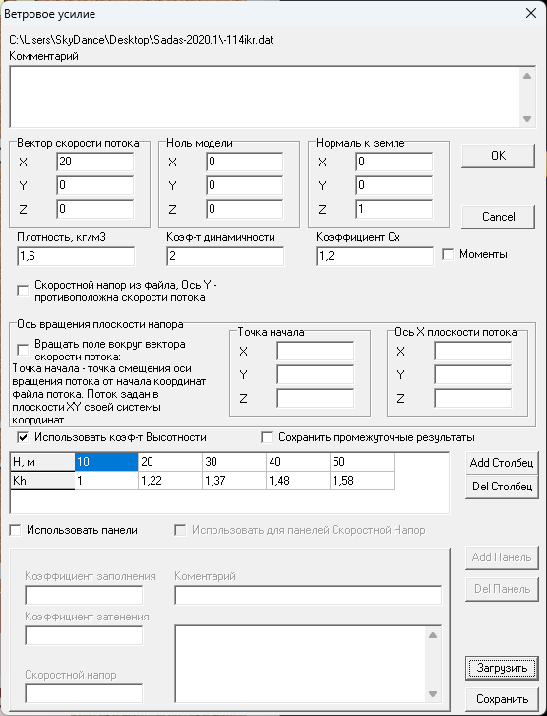

Рисунок 9. Задание в SADAS ветровых нагрузок от ветра (Vx=20м/с) по оси Х

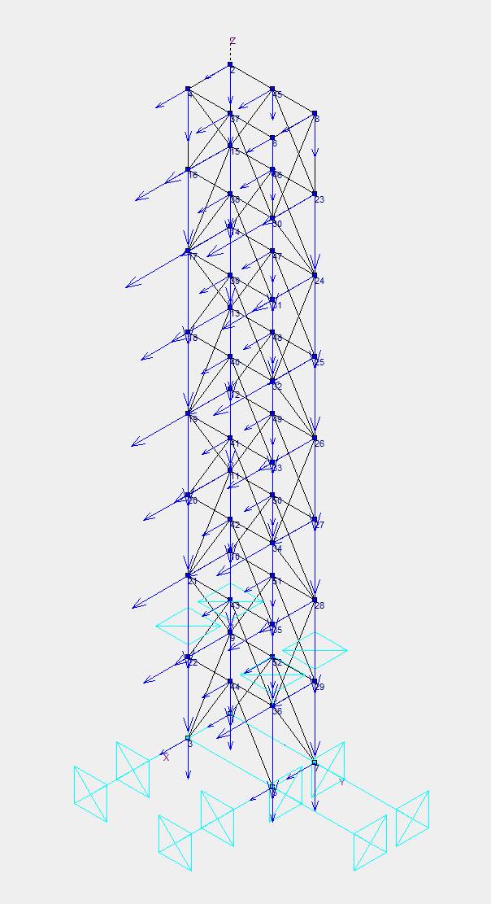

Рисунок 10. Расчетная схема башни с весовой и ветровой нагрузкой вдоль оси Х.

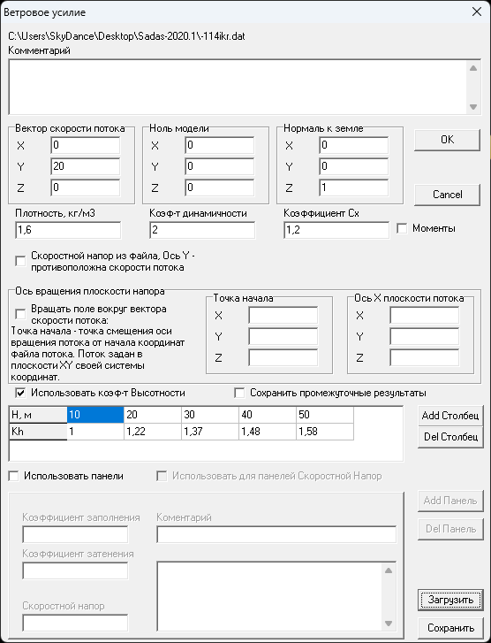

Рисунок 11. Задание в SADAS ветровых нагрузок от ветра (Vx=15 м/с) по оси У

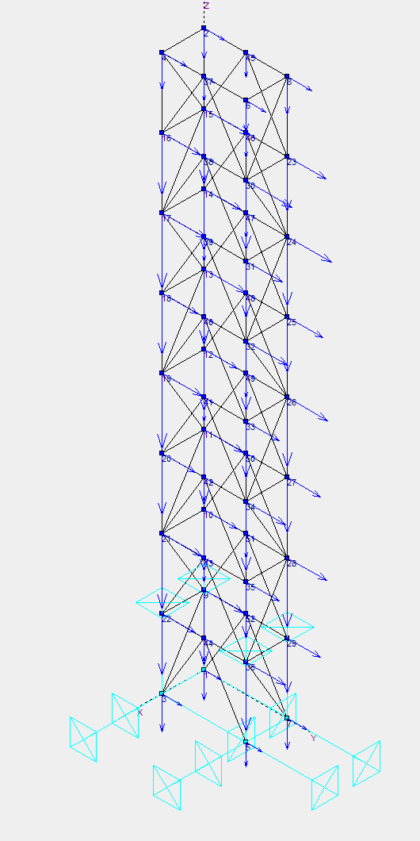

Рисунок 12. Расчетная схема башни с весовой и ветровой нагрузкой вдоль оси Y.

Суммарные ветровые нагрузки по осям Х и У представлены на рисунках 13 и 14.

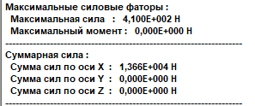

Рис. 13. Суммарные ветровые нагрузки по оси Х.

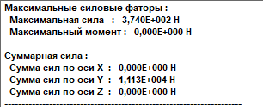

Рис. 14. Суммарные ветровые нагрузки по оси У.

# Результаты расчета

Результаты статического анализа для каждого варианта нагружения в программе ПК «SADAS, а именно коэффициенты запаса и деформированное состояние, представлены на   
рисунках 15-19.

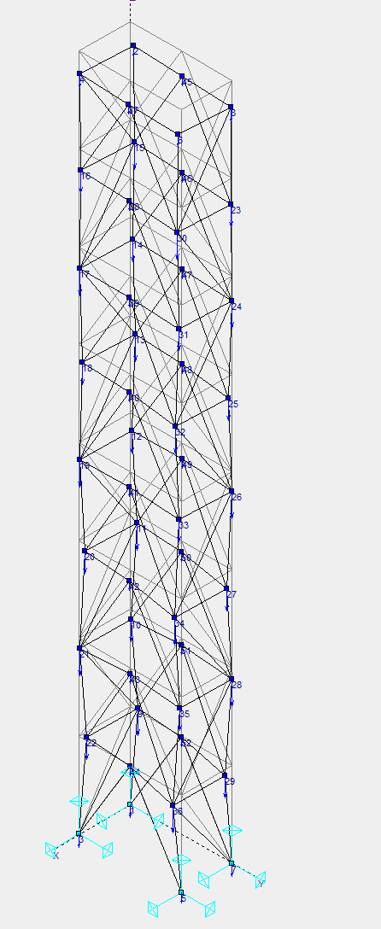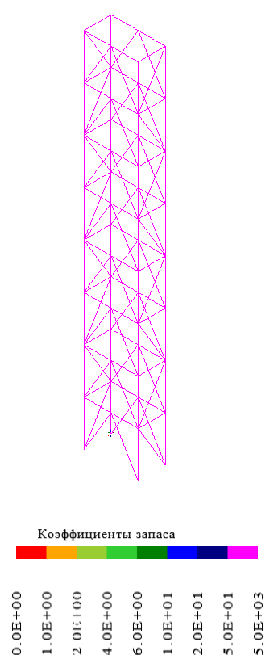

а) б)

Рисунок 15. Вариант 1.Изображения деформированного состояния (а) и общего распределения запаса прочности относительно напряжения текучести материала (б) при действии собственного веса конструкции.

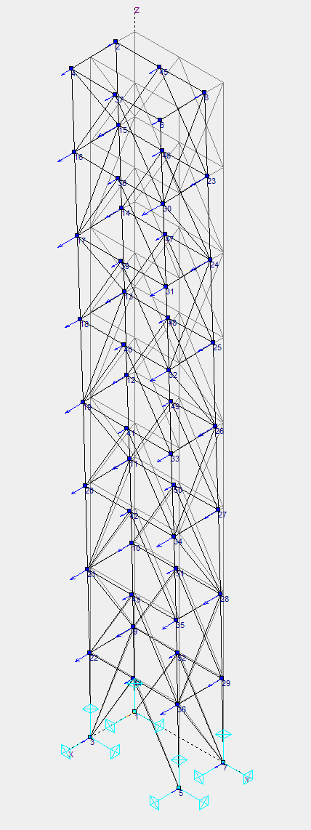а) 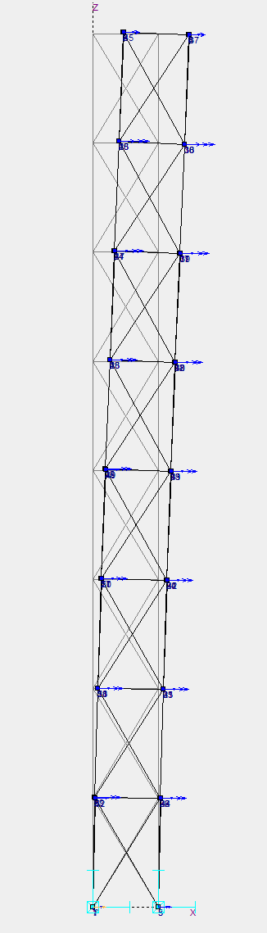б) 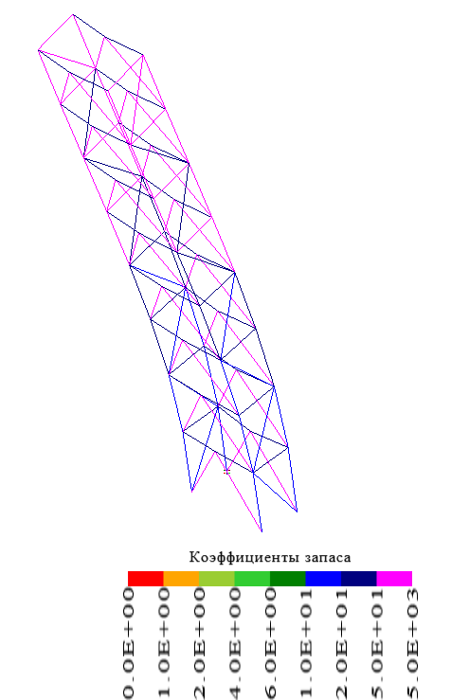в)

Рисунок 16. Вариант 2. Изображения деформированного состояния (а,б) и общего распределения запаса прочности относительно напряжения текучести материала (в) при действии ветрового воздействия по оси ОХ.

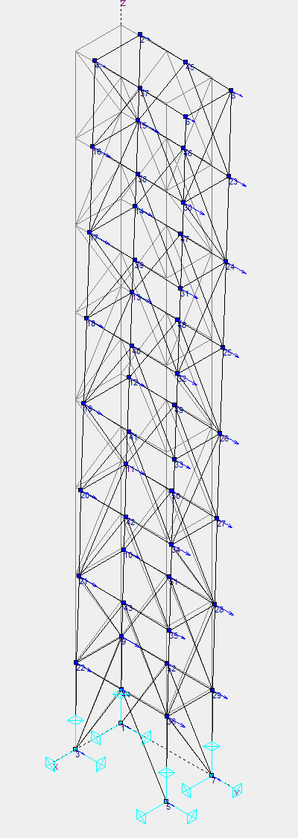а) 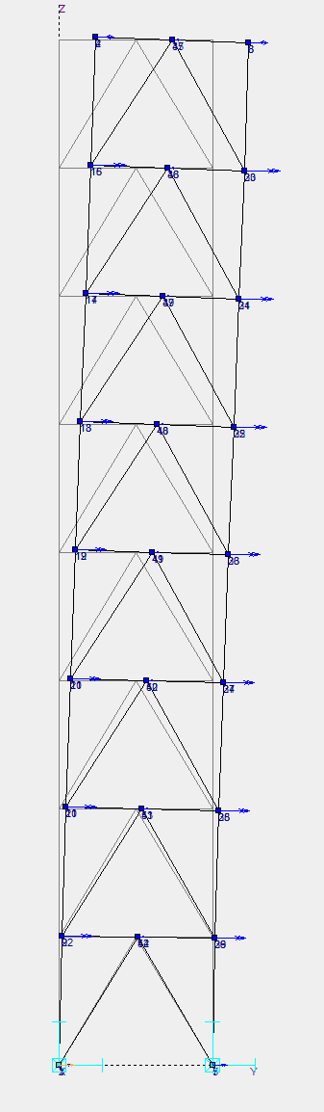б) 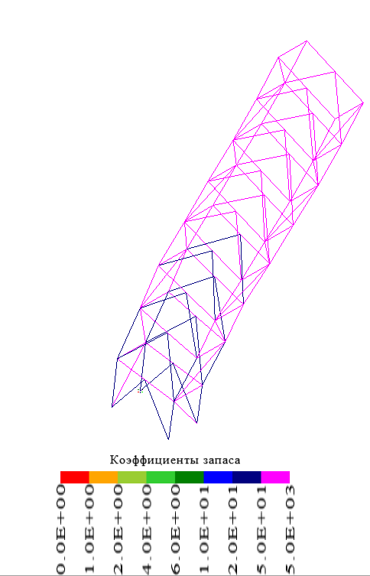в)

Рисунок 17. Вариант 3. Изображения деформированного состояния (а,б) и общего распределения запаса прочности относительно напряжения текучести материала (в) при действии ветрового воздействия по оси ОУ

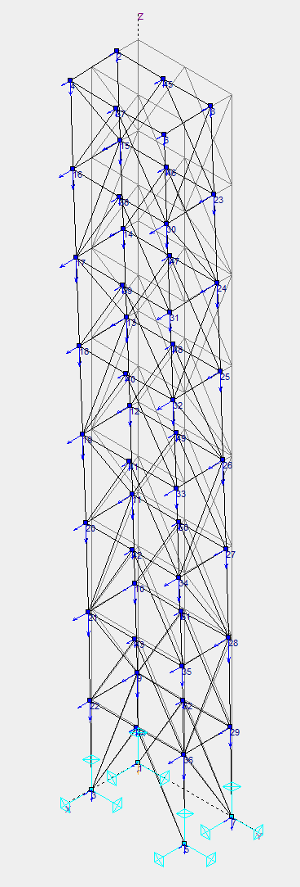а) 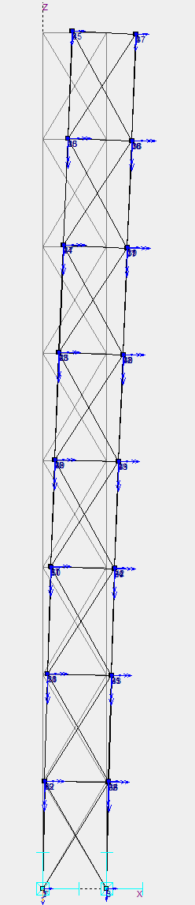б) 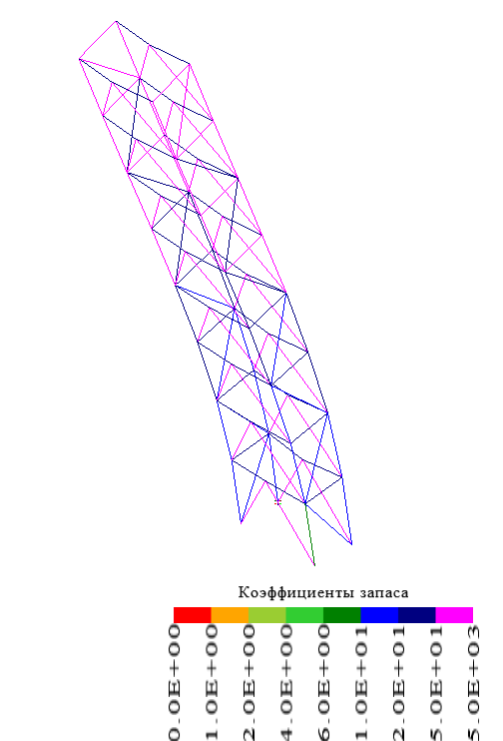в)

Рисунок 18. Вариант 4 Изображения деформированного состояния (а,б) и общего распределения запаса прочности относительно напряжения текучести материала (в) при действии собственного веса конструкции и ветрового воздействия по оси ОХ.

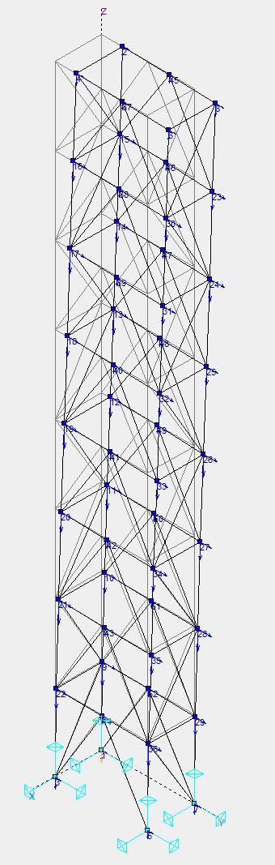а) 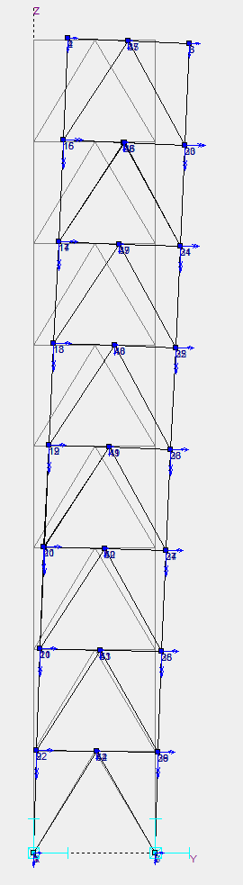б) 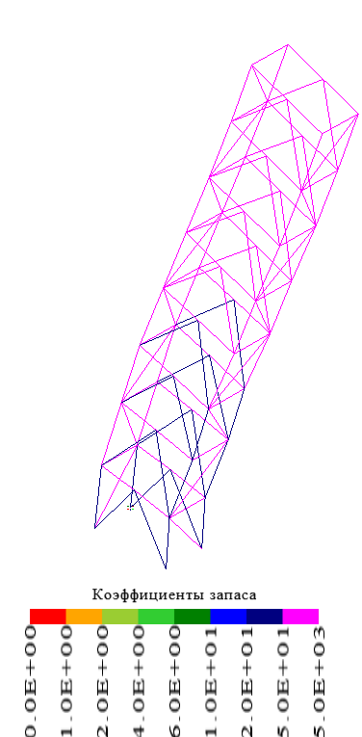в)

Рисунок 19. Вариант 5. Изображения деформированного состояния (а,б) и общего распределения запаса прочности относительно напряжения текучести материала (в) при действии собственного веса конструкции и ветрового воздействия по оси ОУ.

Результаты расчёта общей массы и массы стержней в ПК «SADAS», представлены на рисунке 20.

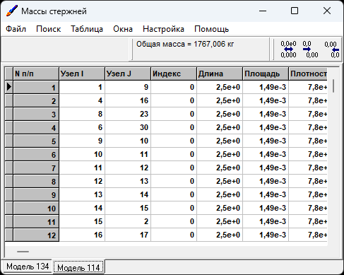

Рисунок 20. Суммарная масса и массы стержней.

Результаты нахождения минимальных коэффициентов запаса в стержнях для каждого варианта нагружения в программе ПК «SADAS» представлены на рисунках 21-25.

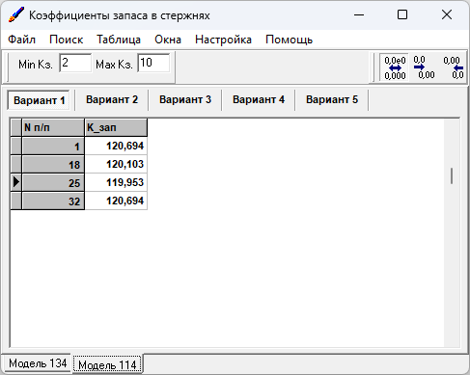

Рисунок 21. Минимальные коэффициенты запаса в стержнях для варианта нагружения №1.

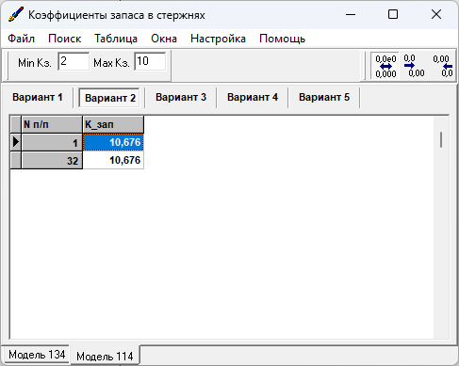

Рисунок 22. Минимальные коэффициенты запаса в стержнях для варианта нагружения №2.

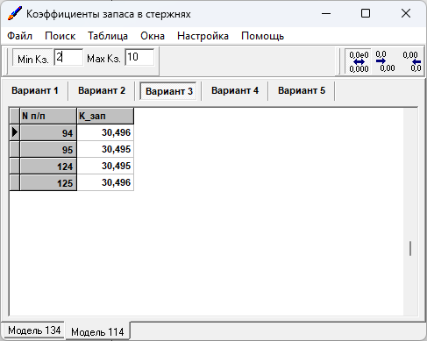

Рисунок 23. Минимальные коэффициенты запаса в стержнях для варианта нагружения №3.

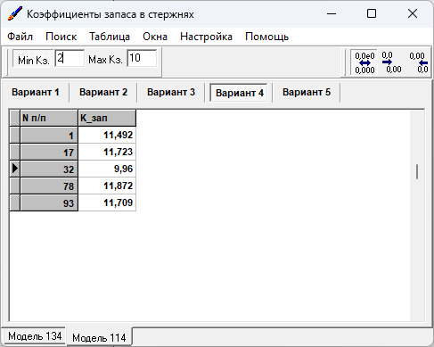

Рисунок 24. Минимальные коэффициенты запаса в стержнях для варианта нагружения №4.

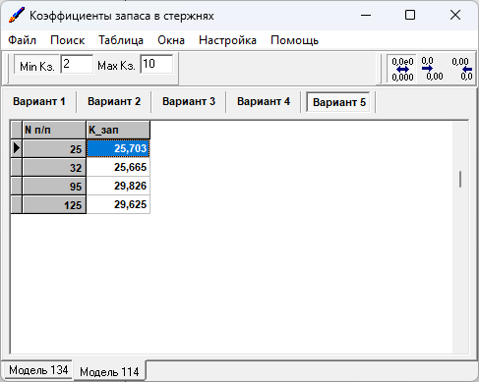

Рисунок 25. Минимальные коэффициенты запаса в стержнях для варианта нагружения №5.

Результаты нахождения статического перемещения стержней для каждого варианта нагружения в программе ПК «SADAS» представлены на рисунках 26-30.

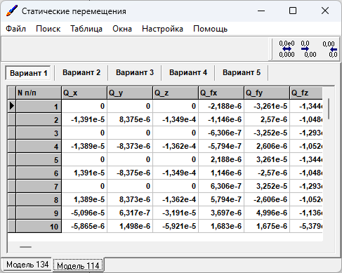

Рисунок 26. Статические перемещения стержней для варианта нагружения №1.

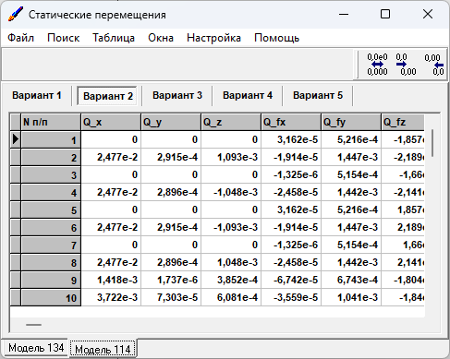

Рисунок 27. Максимальные статические перемещения стержней для варианта нагружения №2.

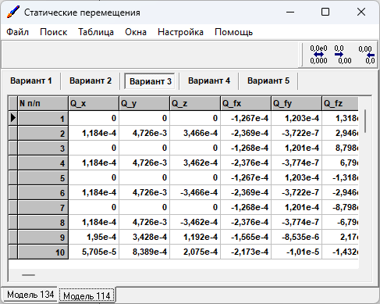

Рисунок 28. Максимальные статические перемещения стержней для варианта нагружения №3.

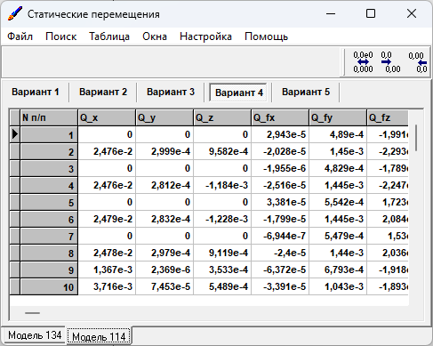

Рисунок 29. Максимальные статические перемещения стержней для варианта нагружения №4.

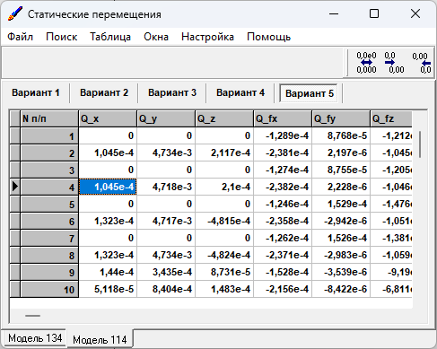

Рисунок 30. Максимальные статические перемещения стержней для варианта нагружения №5.

# Анализ результатов расчета

Характерные результаты по каждому варианту нагружения (коэффициенты запаса и статическое перемещение), полученные в ПК «SADAS» приведены в таблице 3.

Таблица 3. Характерные результаты расчета при статистическом нагружении.

|  |  |  |  |
| --- | --- | --- | --- |
| № Варианта | Расшифровка | Kзап (min) | q(max),см |
|  | Собственная весовая нагрузка | 119,953 | 0,136 |
|  | Ветровая нагрузка по оси Х - Vx= 20 м/с | 10,676 | 2,5 |
|  | Ветровая нагрузка по оси У - Vу= 20 м/с | 30,495 | 0,5 |
|  | Собственная весовая нагрузка и ветровая нагрузка по оси Х - Vх= 20 м/с | 9,96 | 2,6 |
|  | Собственная весовая нагрузка и ветровая нагрузка по оси У – Vу= 20 м/с | 25,665 | 0,5 |

Как видно из таблицы, минимальный коэффициент запаса при рабочем нагружении составляет величину 9,96.

Значение коэффициента запаса значительно больше допускаемого значения при рабочих нагрузках равного 1.44.

Максимальные перемещения конструкции составляют при рабочем нагружении (для варианта 4) по оси Х – 2,6 см.

Значение максимального перемещения конструкции значительного меньше допустимого – 20 см, что составлять 1% от высоты сооружения (20 м).

Таким образом, можно сделать вывод, что рассматриваемая конструкция работоспособна как при рабочем нагружении.

# Заключение

Результаты расчетов статического нагружения в ПК «SADAS» и ориентировочных приведены в сравнительной таблице 4.

Таблица 4. Сравнительная таблица.

|  |  |  |  |  |  |
| --- | --- | --- | --- | --- | --- |
| № Варианта | Расшифровка | Kзап (min) | q(max),см | Kзап (min)  теор. | q(max)  теор.  ,см |
|  | Собственная весовая нагрузка | 119,953 | 0,136 | > 1.44  (рабочий случай) | < 20  (1% от высоты сооружения) |
|  | Ветровая нагрузка по оси Х - Vx= 20 м/с | 10,676 | 2,5 |
|  | Ветровая нагрузка по оси У - Vу= 20 м/с | 30,495 | 0,5 |
|  | Собственная весовая нагрузка и ветровая нагрузка по оси Х - Vх= 20 м/с | 9,96 | 2,6 |
|  | Собственная весовая нагрузка и ветровая нагрузка по оси У – Vу= 20 м/с | 25,665 | 0,5 |

Как видно из таблицы, минимальный коэффициент запаса при рабочем нагружении составляет величину 9,96, что значительно больше допускаемого значения при рабочих нагрузках равного 1.44.

Максимальные перемещения конструкции составляют при рабочем нагружении (для варианта 4) по оси Х – 2,6 см, что значительного меньше допустимого максимального значения – 20 см, что составляет 1% от высоты сооружения (20 м).

Проанализировав напряжённо-деформированное состояние, прочностные и жёсткостные характеристики модели, можно сделать вывод, что рассматриваемая конструкция башни удовлетворяет условиям прочности и жесткости при рассматриваемых вариантах рабочих нагружениях.

Контрольные вопросы

1. Что такое конечно-элементная модель?

Основная идея МКЭ состоит в том, что любую непрерывную в некоторой области величину (например, перемещение, температура, давление и т.д.) можно аппроксимировать дискретной моделью, которая создается из множества кусочно-непрерывных функций, определенных в конечном числе подобластей (конечных элементов). Обычно такими функциями являются полиномы.

1. Как определяются и моделируются нагрузки, вызванные собственным весом несущей конструкции агрегата наземного оборудования РКК?

Задача моделирования весового нагружения сводится к определению соответствующих узловых нагрузок конечно-элементных моделей. Весовые узловые нагрузки моделей агрегата формируются из весовых узловых нагрузок всех конечных элементов модели и весов дополнительных сосредоточенных масс. Вес каждого КЭ рассчитывается по его характеристикам, а затем распределяется по узлам КЭ. Полная весовая нагрузка на узел модели является суммой узловых весовых сил всех КЭ, сходящихся в этом узле. В узлах с дополнительными массами в узловую нагрузку добавляется соответствующий вес.

1. Как определяются и моделируются нагрузки, вызванные ветровым воздействием?

Полная ветровая нагрузка, действующая на j-ый КЭ модели в упрощенном виде, рассчитывается по формуле:

,

где – статическая ветровая нагрузка,

– коэффициент динамичности нагрузки для j-ого КЭ.

Статическая ветровая нагрузка Рст.j определяется аэродинамическим силовым воздействием, вызванным осредненным ветровым потоком. Динамическая ветровая нагрузка Рдин.j определяется переменным во времени нагружением, обусловленным порывами ветрового потока с периодом меньше двух минут и инерционными силами от вынужденных колебаний модели, вызванных этими колебаниями.

В соответствии с принципами МКЭ и возможностями последующей автоматизации, удобно определять нагрузку на КЭ модели, а затем приводить ее к узлам КЭ. Полная ветровая нагрузка на узел модели является суммой узловых ветровых нагрузок всех КЭ, сходящихся в этом узле.

1. В чем заключается условие прочности и жесткости для несущей конструкции агрегата наземного оборудования РКК?

Статическая прочность конструкции при работе в упругой области должна обеспечиваться выполнением следующего условия:

- расчетное нормальное или эквивалентное напряжение в элементе конструкции;

- допускаемое нормальное напряжение в элементе конструкции;

- предел текучести материала при растяжении (сжатии);

- коэффициент изменения предела текучести материала. Ксп =1.0 при работе элемента на растяжение, сжатие и при сложном НДС и расчете эквивалентного напряжения;

- суммарный минимально-допустимый коэффициент запаса статической прочности.

1. Что такое допустимый коэффициент запаса по прочности?

Допустимый коэффициент запаса по прочности — это число, показывающее, во сколько раз допустимая для данной конструкции нагрузка меньше разрушающей нагрузки, определённой расчётным или экспериментальным путём. Он зависит от качества материала, условий работы детали, назначения детали, точности обработки и расчёта и т. д.

Допустимый коэффициент запаса по прочности – это обобщенный коэффициент, рассчитываемый исходя из неучтенных факторов, условий проектирования агрегата и их изменения, а также исходя из конкретной группы составной части агрегата с учетом дополнительного запаса к разрушающей нагрузке.

= n0 × n1 × n2 × n3,

где

n0 - коэффициент неучтенных факторов. Он может принимать следующие значения:

n0=1.1 – при проектировании агрегатов;

n0=1.05 – при изменении условий эксплуатации агрегатов;

n0=1.0 – при учете 100% нагрузок.

# Список литературы

1. ОСТ 92-9249-80 «Агрегаты специального назначения. Методика расчета ветровых нагрузок»;
2. ГОСТ Р 51282-99 «Оборудование технологическое стартовых и технических комплексов ракетно-космических комплексов. Нормы проектирования и испытаний»;
3. Лекции «Наземное оборудования ракетно-космический комплексов», В.А. Зверев.